**LAPORAN PRAKTIKUM II  
DESAIN DAN PEMROGRAMAN WEB**



Oleh :

Adel Vanryo 2207112582

**Prodi Teknik Informatika**

**Jurusan Teknik Elektro**

**Fakultas Teknik**

**Universitas Riau**

**Pekanbaru**

**2024**

**MODUL II**

**HTML DAN CSS**

**2.1 Tujuan Praktikum**

Tujuan diadakannya praktikum ini adalah sebagai berikut :

1. Memahami penggunaan HTML
2. Memahami penggunaan CSS pada HTML
3. Mampu buat CV sederhana menggunakan HTML dan CSS

**2.2 Dasar Teori**

**2.2.1 HTML (*HyperText Markup Language*)**

Hypertext Markup Language (HTML) merupakan bahasa dasar pembuatan web. HTML menggunakan tanda (mark), untuk menandai bagian-bagian dari text. HTML disebut sebagai bahasa dasar, karenadalam membuat web, jika hana menggunakan HTML maka tampilanweb terasa hambar (Rerung, 2018).

**2.2.2 CSS (*Cascading Stylesheet*)**

CSS Merupakan dokumen web yang berfungsi mengatur elemen HTML dengan berbagai property yang tersedia sehingga dapat tampil dengan berbagai gaya yang diinginkan (Abdulloh, 2018).

**2.3 Hasil Dan Pembahasan**

**2.3.1 Membuat codingan untuk *Curriculum vitae***

|  |
| --- |
| <!DOCTYPE html>  <html lang="en">  <head>      <meta charset="UTF-8">      <meta name="viewport" content="width=device-width, initial-scale=1.0">      <title>CV Adel Vanryo</title>      <link rel="stylesheet" href="style.css">  </head>  <body>      <div class="container">          <div class="left-column">              <h1>Curriculum Vitae</h1>              <h2></h2>              <div class="profile">                  <img src="pp.jpg" alt="Profile Picture">              </div>              <div class="personal-info">                  <h2>INFORMASI PERSONAL</h2>                  <table class="personal-table">                      <tr>                          <td>Nama:</td>                          <td>Adel Vanryo</td>                      </tr>                      <tr>                          <td>Umur:</td>                          <td>19 tahun</td>                      </tr>                      <tr>                          <td>Alamat:</td>                          <td>Pekanbaru, Riau</td>                      </tr>                      <tr>                          <td>Kontak:</td>                          <td>+62 812-7637-3116 </td>                      </tr>                      <tr>                          <td>Email:</td>                          <td>adel.vanryo2582@student.unri.ac.id</td>                      </tr>                  </table>              </div>              <div class="skill">                  <h2>SKILL</h2>                  <table class="skill-table">                      <tr>                          <td>C++</td>                          <td>HTML</td>                          <td>CSS</td>                          <td>JavaScript</td>                      </tr>                  </table>              </div>          </div>          <div class="right-column">              <div class="education">                  <h2>PENDIDIKAN</h2>                  <table class="education-table">                      <tr>                          <td>Sekolah Dasar</td>                          <td>SDN 010 Ujung Tanjung</td>                          <td>Rokan Hilir, Riau</td>                      </tr>                      <tr>                          <td>Sekolah Menengah Pertama</td>                          <td>MTsN 01 Rokan Hilir</td>                          <td>Rokan Hilir, Riau</td>                      </tr>                      <tr>                          <td>Sekolah Menengah Atas</td>                          <td>SMKN 2 Dumai</td>                          <td>Kota Dumai, Riau</td>                      </tr>                      <tr>                          <td>Perguruan Tinggi</td>                          <td>Universitas Riau</td>                          <td>Pekanbaru, Riau</td>                      </tr>                  </table>              </div>              <div class="organization">                  <h2>ORGANISASI</h2>                  <table class="organization-table">                      <tr>                          <td>2015 - 2017</td>                          <td>OSIS</td>                          <td>Anggota</td>                      </tr>                      <tr>                          <td>2018 - 2020</td>                          <td>OSIS</td>                          <td>Anggota</td>                      </tr>                  </table>              </div>          </div>      </div>  </body>  </html> |

**2.3.2 Menambahkan *Style* CSS**

|  |
| --- |
| /* Reset default margin and padding */  * {      margin: 0;      padding: 0;      box-sizing: border-box;  }  body {      font-family: Arial, sans-serif;      background-color: #f0f0f0;      line-height: 1.6;  }  .container {      max-width: 900px;      display: flex;      margin: 20px auto;      background-color: #fff;      padding: 20px;      border-radius: 10px;      box-shadow: 0 0 10px rgba(0, 0, 0, 0.1);  }  .left-column,  .right-column {      flex: 1;      margin: 0 10px;  }  .left-column{      max-width: 400px;  }  .right-column{      max-width: 500px;  }  .personal-table,  .organization-table,  .education-table,  .skill-table {      width: 100%;      border-collapse: collapse;  }  .personal-info,  .education,  .organization,  .skill {      margin-bottom: 30px;  }  .profile img {      width: 150px;      height: auto;      border-radius: 50%;      display: block;      margin: 0 auto 20px;      box-shadow: 0 0 10px rgba(0, 0, 0, 0.1);  }  .centered-headings {      text-align: center;      margin-bottom: 20px;  }  h1 {      font-size: 36px;      color: #333;      margin-bottom: 5px;  }  h2 {      margin-bottom: 10px;  }    table {      width: 100%;      border-collapse: collapse;      border-radius: 10px;      overflow: hidden;  }  td {      padding: 15px;      border-bottom: 1px solid #ddd;      background-color: #ecf0f1  }  td:first-child {      font-weight: bold;      width: 30%;  }  td:last-child {      width: 25%;  }  .skill-table td {      font-weight: bold;      width: 30%;      text-align: center;  }  .organization-table{      text-align: center;  }  .skill-table td:not(:last-child) {      border-right: 1px solid #ddd;  }  .personal-info h2,  .education h2,  .organization h2,  .skill h2 {      color: #2ecc71;  }  .centered-headings h1,  .centered-headings h2 {      color: #e74c3c;  } |

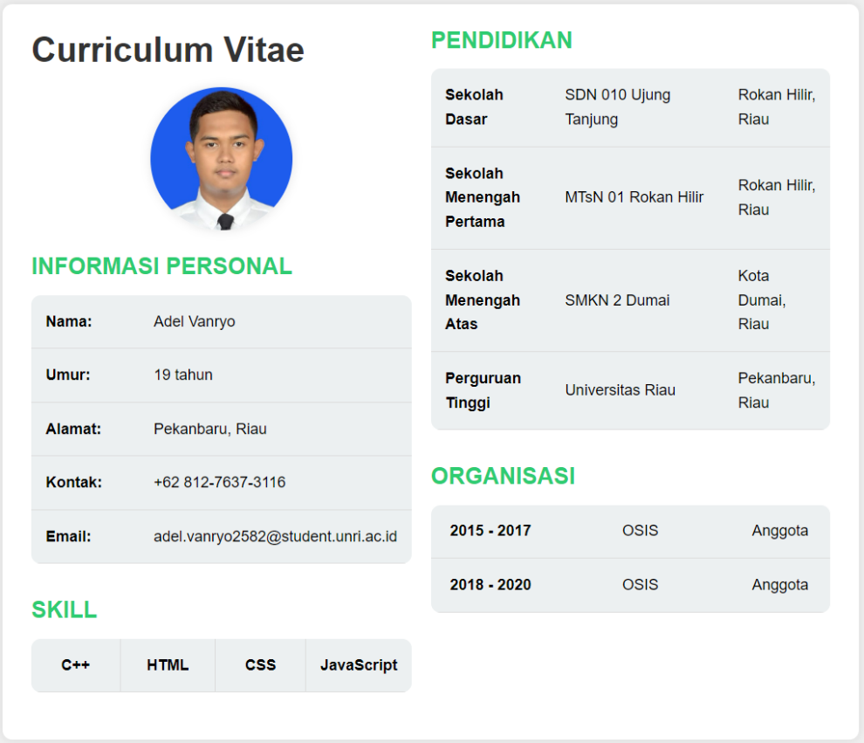 **2.3.3 *Output* *Curriculum vitae***

**Gambar 2.1** *Output CV*